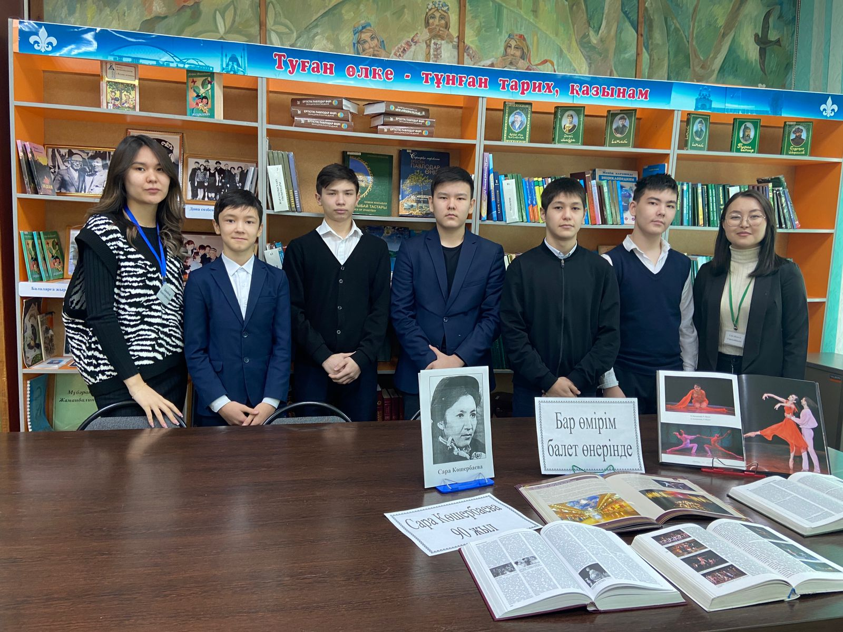
30 қантар күнi 2023 ж. Павлодар облысының 85 жылдығына орай 8 сынып оқушыларымен қалалық М.Жаманбалинов атындағы кiтапхананың "Павлодар облысының тарихы" атты деген iс шарасына қатыстық. Өлкемiздiң ақын-жазушыларымен, ұлы ғалымдар, өнер адамдары, облысымыздың тарихы туралы жақсы мәлiмет алды,кiтап көрмесi ұйымдастырылды, сұрақ-жауап викторинасы өттi.
